.

EXMO. SR. PRESIDENTE DA CÂMARA MUNICIPAL DE SUMARÉ

Indico ao Exmo. Senhor Prefeito Municipal, junto ao departamento competente, no sentido de realizar recapeamento asfáltico e tapa buraco emergencial na Rua Almirante Tamandaré Em frente ao nº 437/456/446 Bairro João Paulo II, Sumaré SP.

Justificativa: Tal indicação se justifica tendo em vista que referida rua está com asfalto bem deteriorado e por este motivo existe demanda dos munícipes por este serviço.

Sala de Sessões, 15 de maio de 2023.

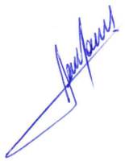

**RODRIGO DORIVAL GOMES**

Vereador

Cidadania

